10.04.2020
Математика
Тема.Что узнали .Чему научились.
Ход урока
1.Работа над задачами
В упаковке 12 штук витаминов.В день можно принимать по 2 штуки.На сколько дней хватит этих витаминов?
В упаковке 12 штук витаминов.Их надо раздать 2 детям.Сколько витаминов получит каждый?
-Чем похожи и чем отличаются задачи?
2.Работа по учебнику: с.63 ,№1,2(устно);
С.63 №7,8, решить задачи;
С.69 №40,решить уравнения;
С.70 №48,выполнить
Д/з с.63№3,с.66 №13

10.04.20
Физическая культура
Тема.Броски мяча через волейбольную сетку с дальних дистанций.
Ход урока
По возможности играть с мячом
Д/з Подъём туловища из положения лёжа

10.04.20
Изобразительное искусство
Тема.Графическое изображение весеннего лесного пейзажа
Ход урока
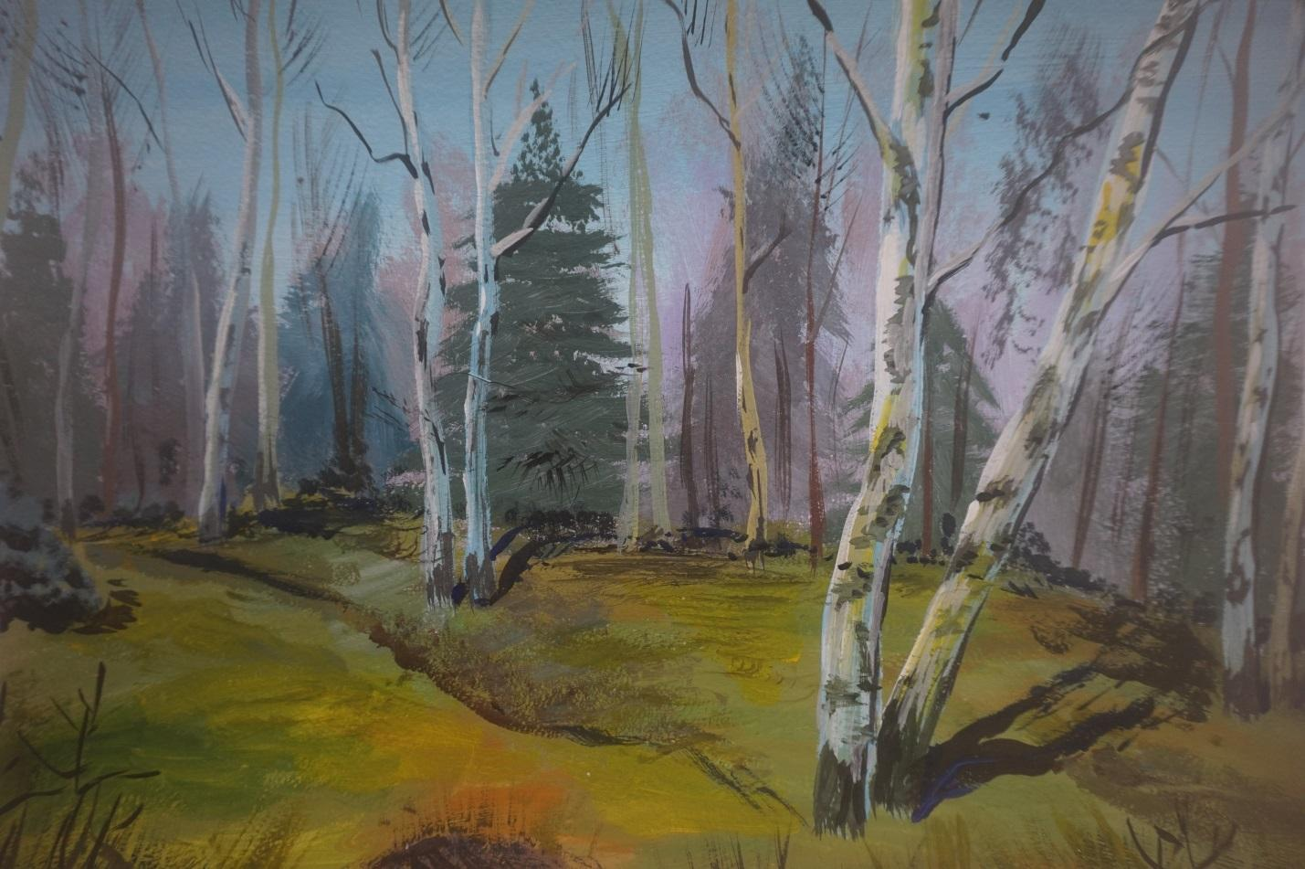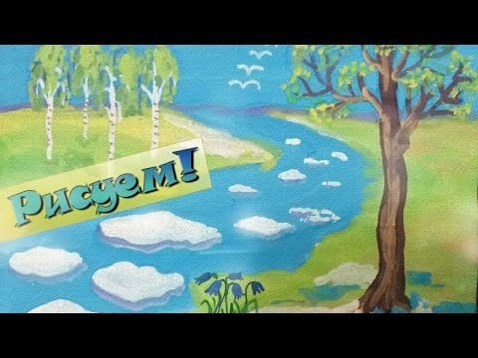

В переводе с французского пейзаж - «природа». Художники находят в природе отражение своих чувств, мыслей, переживаний: радости, грусти, тревоги, ожидания. Всё это они выражают в своих картинах. В русском искусстве пейзаж возник в конце 18 века - более 200 лет назад.
Пейзаж обычно изображает открытое пространство. В нём представлено изображение водной или земной поверхности: растения, здания, техника, дождь, облака, солнце, луна, звёзды.… Иногда художник изображает людей или животных, в виде мимолётных сюжетных ситуаций. Но в пейзажной композиции им отводится второстепенное значение.
В зависимости от того, что изображено, пейзаж можно разделить на сельский и городской. Особую область составляет изображение морской стихии - морской пейзаж.
Русская природа красива в любое время года. И каждый художник видит и любит её по-своему
Для внимательного человека звуки весны необычайны и разнообразны. Весной природа одевается в очень нежные и не слишком яркие наряды. Поэтому весенняя палитра состоит из мягких тонов: светло-жёлтого, голубого, зелёного, розового
Сегодня мы будем писать пейзаж акварелью. Для этого надо соблюдать в работе определённую последовательность.
1Итак, сначала надо нарисовать рисунок карандашом.
2Потом сделать фон заливкой в 1-3 цвета. Помним, что чем больше в акварели воды, тем прозрачнее получается слой краски.
3. Прописываем рисунок более тонкой кистью
4Ещё раз прописываем работу и дорабатываем рисунок.

Д/з Изобразить лесной пейзаж

